Воронеж. Обзор рынка жилой недвижимости за февраль 2014 года
Для целей информационного обеспечения процедуры оценки квартир в городе Воронеже специалисты компании «ИнвестОценка» подготовили обзор рынка жилой недвижимости за февраль 2014 года.
Информация для написания настоящего обзора получена на основании мониторинга специализированных источников, посвященных рынку недвижимости города Воронежа, в том числе: электронные базы недвижимости, печатные и электронные СМИ, базы данных риэлтерских агентств Воронежа, собственная статистика компании «ИнвестОценка».
В качестве объектов для исследования были отобраны только объекты – квартиры (одно-, двух- и трех-, 4-х и более комнатные) и не рассматриваются комнаты и доли. В выборке участвуют только «уникальные» (не повторяющиеся) предложения.
В целях анализа ценовой динамики используется средневзвешенная цена предложения. Расчет средних цен за 1 кв. м общей площади ведется без учета элитных объектов.
Все расчеты выполнены в соответствии с методологией Главного аналитика Российской Гильдии Риэлторов Стерника Г. М.
Таблица 1. Основные показатели рынка предложения жилой недвижимости (квартир) Воронежа на конец февраля 2014 года
Основные показатели | февраль  2014 | Прирост к прошлому месяцу, руб./кв. м | Прирост к прошлому месяцу, %
Средняя удельная цена предложения жилья в среднем по городу | 47 811 | 425 | 0,90%
Общее количество экспонируемых объектов, шт. | 4 045 | -1 001 | -24,75%
Средняя удельная цена предложения жилья по новизне
Вторичка | 47 759 | -1 089 | -2,28%
Новостройки | 47 865 | 2 942 | 6,15%
Средняя удельная цена предложения жилья по количеству комнат
Однокомнатные квартиры | 49 908 | 418 | 0,84%
Двухкомнатные квартиры | 46 857 | 146 | 0,31%
Трехкомнатные квартиры | 45 570 | 109 | 0,24%
4-х и более комнатные квартиры | 44 488 | 789 | 1,77%
Средняя удельная цена предложения жилья по районам города
Центральный район | 51 484 | -2 611 | -5,07%
Коминтерновский район | 47 066 | 800 | 1,70%
Ленинский район | 51 298 | -1 392 | -2,71%
Советский район | 47 851 | 980 | 2,05%
Железнодорожный район | 45 793 | 2 064 | 4,51%
Левобережный район | 47 201 | 2 336 | 4,95%
Средняя удельная цена предложения жилья по типажу здания
Сталинка | 48 323 | 1 369 | 2,83%
Хрущевка | 46 720 | 348 | 0,74%
Брежневка | 46 912 | 168 | 0,36%
Чешка | 47 979 | 503 | 1,05%
Современная | 47 901 | 271 | 0,57%
Средняя удельная цена предложения жилья по материалу стен
Кирпичный | 48 663 | -166 | -0,34%
Монолитный и монолитно-кирпичный | 46 931 | 1 447 | 3,08%
Панельный | 47 125 | 803 | 1,70%
Источник: ИнвестОценка

Предложение
По итогам февраля 2014 года объём предложения жилой недвижимости Воронежа сократился к январю почти на 25% до 4 045 объектов (в основном за счет сокращения предложения вторички, более чем в 1,5 раза). В результате в общей структуре предложение вторичек и новостроек практически сравнялось (51% и 49% соответственно).
Лидером среди районов остается Коминтерновский район (47% совокупного предложения). Предложение одно- и двухкомнатных квартир составляет более 2/3 совокупного предложения, 48% совокупного предложения составляют квартиры в кирпичных домах. Предложение квартир в современных домах выросло до 80%.

Рисунок 1. Структура предложения квартир Воронежа на конец февраля 2014г., %
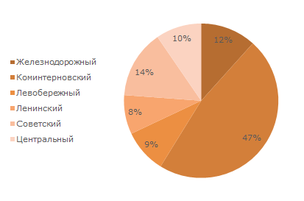 | 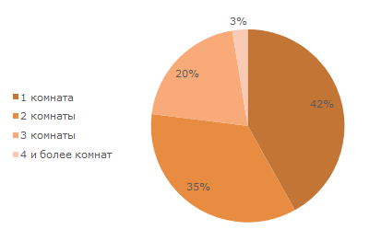
по районам | по количеству комнат
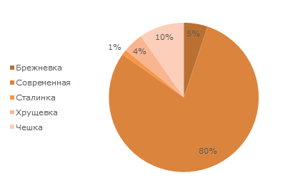 | 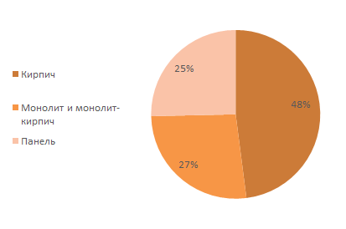
по типажу | по материалу стен
Источник: ИнвестОценка
Спрос
Среди основных мотивов приобретения квартиры традиционно выделяют: улучшение жилищных условий, последующую сдачу в аренду и инвестиции.
При сравнении спроса на первичном и вторичном рынке, главным определяющим фактором является цена. При прочих равных покупатели отдадут предпочтение готовому жилью. При этом основная доля воронежцев предпочитает покупку новостроек в кирпичных и монолитно-кирпичных домах современного типа.
Наибольшим спросом пользуются одно- и двухкомнатные квартиры эконом-класса, как наиболее ликвидные и недорогие.
Среди районов наиболее востребована недвижимость в Коминтерновском (в первую очередь, в Северном микрорайоне) и Советском районах города. Чаще всего воронежцы предпочитают не переезжать в другие районы, а покупать квартиры в том же районе, где живут.
Основное внимание покупателей при рассмотрении жилья в качестве объекта инвестирования уделяется местоположению объекта, удобству планировки, качеству строительства и репутации компании-застройщика, а также перспективам развития социально-бытовой инфраструктуры района расположения.
Ценовая ситуация
За февраль средневзвешенная удельная цена предложения квартир квартир в Воронеже поднялась почти на 0,90%, составив на конец месяца 47 811 руб./кв. м (47 386 руб./кв. м на конец января).
В целом по рынку поступательный рост цен продолжился. Наибольшая динамика роста цен в зависимости от количества комнат в феврале зафиксирована по одно-, а также 4-х и более комнатным квартирам (+0,84% и +1,77% соответственно). Зафиксирован рост цен на квартиры в сталинках (+2,83%), монолитной и монолит-кирпичной постройки (+3,08%). Максимальный рост цен отмечен на квартиры на левом берегу города в Железнодорожном и Левобережном районах (+4,51% и +4,95% соответственно).
Рост в сегменте новостроек по итогам января составил +6,15%, в то время как цены на вторичку снизились на 2,28%, что объясняется, главным образом, структурными изменениями (соответственно ростом доли дорогого и дешевого предложения).

Рисунок 2. Средняя удельная цена предложения квартир Воронежа на конец февраля 2014г., руб.
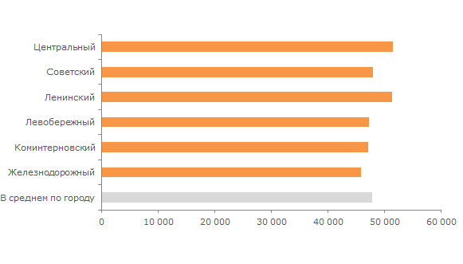 | 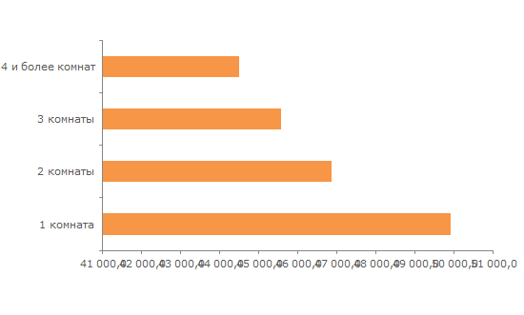
по районам | по количеству комнат
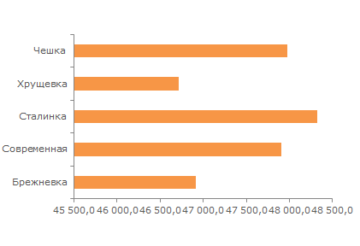 | 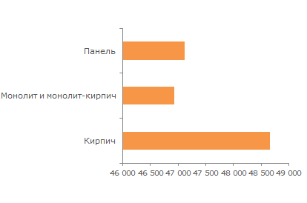
по типажу | по материалу стен
Источник: ИнвестОценка
Выводы и прогнозы
Объем предложения жилья в Воронеже соответствует платежеспособному спросу. Небольшое превалирование спроса над предложением касается, в основном, ликвидного жилья эконом-класса.
Рисунок 3. Динамика цен предложения квартир Воронежа за февраль 2012г. – февраль 2014г.
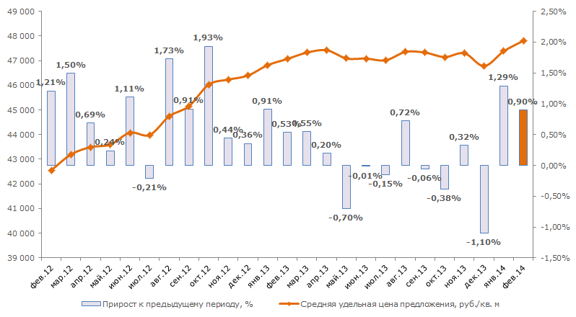
Источник: ИнвестОценка
За февраль средневзвешенная удельная цена предложения квартир выросла на 0,90%, составив 47 811 руб./кв. м.

Таблица 2. Дискретная пространственно-параметрическая модель рынка предложения жилой недвижимости (квартир) Воронежа на конец февраля 2014 года
Классификационный признак | Характеристика | Количество экспонируемых объектов, шт. | Средняя удельная цена предложения, руб./кв.м | Среднеквадратическое отклонение, руб./кв.м | Минимум, руб./кв.м | Медиана, руб./кв.м | Мода, руб./кв.м | Максимум, руб./кв.м | Погрешность
 |  |  |  |  |  |  |  |  | руб./кв.м | %
В среднем по городу | В среднем | 4 045 | 47 810,9 | 5 761,7 | 30 158,7 | 47 188,3 | 50 000,0 | 67 894,6 | 181,2 | 0,4%
Количество комнат | 1 комната | 1 695 | 49 907,8 | 5 308,4 | 31 967,2 | 49 593,5 | 50 000,0 | 67 894,6 | 258,0 | 0,5%
 | 2 комнаты | 1 418 | 46 857,0 | 5 666,0 | 30 158,7 | 45 751,1 | 50 000,0 | 67 547,7 | 301,0 | 0,6%
 | 3 комнаты | 828 | 45 569,5 | 5 423,1 | 31 582,5 | 44 415,2 | 50 000,0 | 67 073,2 | 377,2 | 0,8%
 | 4 и более комнат | 104 | 44 487,7 | 6 111,2 | 32 024,8 | 41 608,2 | 46 610,2 | 65 000,0 | 1 204,3 | 2,7%
Районы расположения | Железнодорожный | 472 | 45 792,6 | 5 950,4 | 31 967,2 | 44 350,0 | 50 000,0 | 66 129,0 | 548,4 | 1,2%
 | Коминтерновский | 1 907 | 47 066,4 | 5 281,4 | 31 410,3 | 46 511,6 | 50 000,0 | 67 391,3 | 241,9 | 0,5%
 | Левобережный | 371 | 47 200,8 | 5 734,4 | 30 158,7 | 46 910,8 | 50 000,0 | 67 894,6 | 596,2 | 1,3%
 | Ленинский | 331 | 51 297,7 | 5 847,1 | 34 574,5 | 51 500,0 | 50 000,0 | 67 073,2 | 643,7 | 1,3%
 | Советский | 577 | 47 851,3 | 5 527,9 | 31 582,5 | 47 090,9 | 50 000,0 | 67 547,7 | 460,7 | 1,0%
 | Центральный | 387 | 51 483,9 | 5 943,3 | 37 000,0 | 50 899,7 | 50 000,0 | 67 114,1 | 605,0 | 1,2%
Материал стен | Кирпич | 1 940 | 48 663,5 | 6 210,3 | 30 158,7 | 48 120,8 | 50 000,0 | 67 547,7 | 282,1 | 0,6%
 | Монолит и монолит-кирпич | 1 080 | 46 930,8 | 5 872,3 | 31 967,2 | 46 296,3 | 49 786,9 | 67 894,6 | 357,5 | 0,8%
 | Панель | 1 025 | 47 124,7 | 4 673,6 | 33 962,3 | 46 900,0 | 50 000,0 | 66 250,0 | 292,1 | 0,6%
Новизна | Вторичка | 2 061 | 47 758,7 | 5 572,1 | 30 158,7 | 47 384,6 | 50 000,0 | 67 894,6 | 245,5 | 0,5%
 | Новостройки | 1 984 | 47 865,2 | 5 960,0 | 31 410,3 | 47 058,8 | 50 000,0 | 67 894,6 | 267,7 | 0,6%
Типажи | Брежневка | 208 | 46 912,4 | 4 950,6 | 33 103,4 | 46 858,6 | 50 000,0 | 66 129,0 | 688,2 | 1,5%
 | Современная | 3 220 | 47 901,4 | 5 920,9 | 31 410,3 | 47 009,2 | 50 000,0 | 67 894,6 | 208,7 | 0,4%
 | Сталинка | 46 | 48 322,8 | 6 883,4 | 30 158,7 | 48 333,3 | 48 333,3 | 67 096,8 | 2 052,2 | 4,2%
 | Хрущевка | 178 | 46 719,7 | 5 363,1 | 34 090,9 | 45 973,3 | 50 000,0 | 67 114,1 | 806,2 | 1,7%
 | Чешка | 393 | 47 979,2 | 4 882,3 | 31 582,5 | 48 429,3 | 50 000,0 | 64 122,0 | 493,2 | 1,0%
Источник: ИнвестОценка

Заявление об ограничении ответственности
Информация, содержащаяся в настоящем Обзоре, основана на достоверных, по мнению компании ИнвестОценка, данных. Несмотря на все предпринятые меры обеспечить достоверность содержащейся в Обзоре информации, компания ИнвестОценка не может гарантировать того, что в нем отсутствуют фактические неточности. Информация, содержащаяся в Обзоре, не может служить основанием для привлечения компании ИнвестОценка к юридической ответственности.
Все права защищены. Настоящий Обзор подготовлен на основании результатов собственных исследований компании ИнвестОценка для ее клиентов исключительно в информационных целях. Содержание Обзора является собственностью компании ИнвестОценка. Ни одна из частей настоящего Обзора не может быть воспроизведена или передана ни в какой форме и никакими средствами без ссылки на компанию ИнвестОценка. При перепечатке и цитировании материалов Обзора ссылка на компанию ИнвестОценка обязательна.
Компания ИнвестОценка оставляет за собой право корректировать и обновлять данные настоящего Обзора в любое время и по своему усмотрению без уведомления.
По всем вопросам, а также с пожеланиями и комментариями вы можете обращаться:
- по телефонам: +7 (473) 232-25-01, +7 (473) 253-12-53;
- по электронной почте: info-vrn@investocenka.ru.

